**UNIVERSIDAD MAYOR DE SAN ANDRÉS**

**FACULTAD DE INGENIERIA**



PROYECTO MATLAB CODIFICACION SHANON-FANO

MATERIA: Telecomunicaciones 2 ETN-1016

ESTUDIANTE: UNIV. CONDORI YUJRA MOISES MARTIN

DOCENTE: ING. Jose Campero

**CODIFICACION SHANON-FANO**

1. **OBJETIVOS**

* Realizar la codificación shanon-fano para un conjunto variable de caracteres con distinta probabilidad de ocurrencia.
* Realizar la medida de la entropia de la fuente de información codificada con el criterio shanon-fano.
* Realizar la mediada de la longitud de la palabra del código resultante.
* Realizar la el calculo de la eficiencia del código.

1. **INTRODUCCION**

Como se conoce sobre la teoría de la información se puede construir códigos binarios para un determinado conjunto de símbolos, cuya longitud de palabra será lo mas eficiente posible en base a su probabilidad.

Para un respectivo conocimiento de lo que es la codificación shanon-fano se lo explicara de la siguiente manera:

* Para un conjunto determinado de símbolos se tendrá una probabilidad para cada uno se debe verificar que la suma de las probabilidades debe ser igual a uno.
* Luego se procede a ordenar los símbolos de mayor a menor en relación a su probabilidad en columna.
* Una vez ordenados los símbolos se debe dividir en dos grupos cuya suma de probabilidades en cada grupo sea lo mas distribuida posible y asignar a los símbolos de arriba un “1” pero también a los símbolos de abajo un “0”.
* Se realiza el anterior paso hasta que ya no se pueda separar en ahí cada símbolo fue codificado.

1. **DESCRIPCION FUNCIONAL DEL PROYECTO**

El programa sigue la siguiente secuencia:

* Únicamente como datos de ingreso se le dio números de mensajes y probabilidades de cada uno.
* Si los datos cumplen con las especificaciones del programa continua.
* se procede a dividir los subgrupos haciendo una comparación entre todos los mensajes ya ordenados y realizando una suma consecutiva.
* Una vez dividido hace la asignación de ceros y unos.
* Realiza el paso anterior hasta que ya no se pueda subdividir cada grupo.
* Una vez finalizada la asignación se procede a calcular la entropía, longitud de la palabra y la eficiencia.
* Se muestran los resultados y el programa finaliza.

1. **DESCRIPCION DE LAS FUNCIONES USADAS DE MATLAB**

* **Input:** función que permite introducir algún carácter por el usuario ya sea numero o letra depende a lo requerido.
* **Else if:** ambas son condiciones en este caso se lo usa para que el usuario únicamente pueda introducir un numero en el menú principal.
* **Case:** es para crear distintos casos a la hora de correr el programa.
* **Ceil:** sirve para redondear un numero al siguiente próximo.
* **Condicional &&:** en el cual se puede poner condiciones que se cumpla para que siga corriendo el programa.
* **Condicional ll:** se utiliza de igual manera que la anterior condicional se pueden poner condiciones para su respectivo seguimiento.
* **Elseif:** agrega mas condiciones.
* **For:** se lo utilizo para el manejo de ciclos en las condicionantes.
  1. **DESCRIPCION DE PARAMETROS DE ENTRADA Y SALIDA**
* **Numero de símbolos:** con los cuales trabajara el programa.
* **Probabilidad:** es la probabilidad que tiene cada símbolo ingresado.
* **Probabilidad Ordenada:** es la probabilidad de los símbolos ingresados.
* **Codificación:** por cada símbolo mediante shanonn-fano.
* **Entropía:** promedio de información en función de la probabilidad.
* **Longitud de la palabra:** numero de bits por cada símbolo multiplicado por siu probabilidad de ocurrencia.
* **Eficiencia:** la relación entre entropía y longitud de palabra en porcentaje.

1. **INGENIERIA DEL PROYECTO**
   1. **ANALISIS**

Primeramente, antes de empezar a programar en Matlab se hizo un análisis de lo que trata la codificación shanon-fano siguiendo los pasos para su codificación.

* Para un conjunto determinado de símbolos se tendrá una probabilidad para cada uno se debe verificar que la suma de las probabilidades sea igual a 1.
* Posteriormente se procede a ordenar los símbolos de mayor a menor en relación a su probabilidad y columna.
* Una vez ordenados los símbolos se debe dividir en dos grupos cuya suma de probabilidades en cada grupo sea lo mas distribuida posible y asignar a los símbolos de arriba un “1” pero también a los símbolos de abajo “0”.
* Posteriormente se realiza el anterior paso hasta que ya no se pueda separar en ahí cada símbolo fue codificado.

Para que los datos sean analizados por el programa estos deben encontrarse entre un numero de símbolos que es de 2 a 16.

También debe verificar la suma de probabilidad de los mismos que será de 1.

Cuando el programa haya realizado la codificación procesada a calcular lo que es la eficiencia.

Las fórmulas que se emplearon para el cálculo de la entropía.

$H=P_{1}*\log_{2}\left(\frac{1}{P_{1}}\right)+P_{2}*\log_{2}\left(\frac{1}{P_{2}}\right)+P_{3}*\log_{2}\left(\frac{1}{P_{3}}\right)+$………… $P_{n}*\log_{2}\left(\frac{1}{P_{n}}\right)$

Para la longitud de palabra

$$L=\sum_{i=1}^{n}{\left(Nº bits\right)*}P_{x_{i}}$$

Para la eficiencia

* 1. **FLUJOGRAMA**

Ingresando el numero de simbolos

Muestra Error!! la cantidad de simbolos es menor a 2 o mayor a 16

”

Símbolos entre 2 y 16

NO

SI

Ingresando las probabilidades

Muestra Error!!! La Suma de probabilidades no es 1

”

NO

La suma de prob=1

SI

Ordenando las probabildades y dividiendo

Asigna “1” arriba Asigna “0” abajo

SI

Se puede diidir

NO

FIN

Muestra resultados

Calculando la entropía, longitud de palabra y eficiencia

**5.4 CODIGO MATLAB**

%*************ETN 1016***********

%***+TELECOMUNICACIONES II*****

%CODIFICACION SHANNON-FANO

%FLORES FLORES ROLY ALEX

%limpiando la ventana de comando

clc;

clear all;

close all;

%ingrsando la cantidad de simbolos y sus respectivas probabilidades

m=input('Ingresar la cantidad de Simbolos: ');

if m<2|| m>16 % condicion que limita la cantidad de simbolos que se debe introducir

fprintf('\nError!! la cantidad de simbolos es menor a 2 o mayor a 16\n\n');

else

display('Ingresar las probabilidades de los simbolos:');

for i=1:m % condicion para el ingreso de las respectivas probabilidades

fprintf('Simbolo %d: ',i);% el valor de la probabilidad se muestra en pantalla

pin(i,1)=input('');

end

for uv=1:m

prob(uv)=pin(uv,1);

end

for i=1:m %condicion para que la suma de probabilidades sea igual a 1

for j=1:m-i

if pin(j,1)<pin(j+1,1) %realiza la suma de probabilidades de cada

aux=pin(j,1); %simbolo ingresado

pin(j,1)=pin(j+1,1);

pin(j+1,1)=aux;

end

end

end

for uv=1:m

prob2(uv)=pin(uv,1);

end

s=0;

for i=1:m

s=s+pin(i,1);

end

if (0.99999>s)||(1.00001<s) %verifica que la suma se igual a 1 haciendo cumplir la anterior condicion

no=fprintf('\n\n Error!!! La Suma de probabilidades no es 1\n\n'); %caso contrario mostrara un mensaje de error

else

%%cuando la suma se igual a 1 prosigue con el ordenamiento de las

%%probabilidades

variable=1;

for k=1:m

p(k,1)=variable;

variable=variable+1;

end

resu=1;

%se analiza el orden de las probabilidades

for i=1:m

a=0;

b=0;

for j=1:i

a=a+pin(j,1);

end

for k=i+1:m

b=b+pin(k,1);

end

res2=abs(a-b);

if res2<resu

resu=res2;

for jj=1:i

p(jj,2)=0;

end

for kk=i+1:m

p(kk,2)=1;

end

else

resu=resu;

end

end

for i=1:m

for j=3:m+5

p(i,j)=5;

end

end

for ll=1:m

p(m+1,ll)=0;

end

for ii=3:m

nn=0;

for kk=1:m

%mediante la creacion de un vector se hace la comparacion

if p(kk,ii-1)~=p(kk+1,ii-1) %y realiza la respectiva asignacion de unos y ceros

if nn>0; % condicion la cual nos indica que ya no se puede diividir y se iso la

% asignacion

res3=1;

for iii=kk-nn:kk

d=0;

e=0;

for jjj=kk-nn:iii

d=d+pin(jjj,1);

end

for kkk=iii+1:kk

e=e+pin(kkk,1);

end

res4=abs(d-e);

if res4<res3

res3=res4;

for jjjjj=kk-nn:iii

p(jjjjj,ii)=0;

end

for kkkkk=iii+1:kk

p(kkkkk,ii)=1;

end

else

res3=res3;

end

end

end

nn=0;

else

nn=nn+1;

end

end

end

for hh=1:m

for ss=1:m+5

pp(hh,ss)=p(hh,ss);

end

end

fprintf('\n');

fprintf('Mensaje\t\tX\t\t Prob Código');

fprintf('\n');

fprintf('\n');

ent=0;

long=0;

%se realiza el analisis de los resultados, para la creacion de las

%longitudes de pallabras individuales para posteriormente ser sumadas

for tt=1:m

mm=0;

for uu=2:m+5

if mm==0

if pp(tt,uu)==5

for bb=1:m

if prob(bb)==prob2(tt)

fprintf('Simbolo %d\t',bb);

prob2(tt)=2;

prob(bb)=3;

end

end

fprintf('X%d\t%10.3f',tt,pin(tt,1));

for xx=2:uu-1

fprintf(' %d',pp(tt,xx));

end

long=long+((uu-2)*pin(tt,1)); %se calcula lasuma de la longitud de palabra total

fprintf('\n');

mm=mm+1;

end

end

end

end

for zz=1:m

ent=ent+(pin(zz,1)*(log2(1/pin(zz,1)))); %se realiza el calculo de la entropia

end

fprintf('\n');

fprintf('Entropia: H =%1.3f',ent) %se muestra el valor de la entropia en pantalla

fprintf('\n');

fprintf('\n');

fprintf('Longitud Promedio de la Palabra: L =%1.3f',long) %se muestra en pantalla la longitud de la palabra

fprintf('\n');

fprintf('\n');

fprintf('Eficiencia: E =%1.3f %',100*(ent/long)) %se calcula y se muestra en el valor de la eficiencia en pantalla

fprintf('\n');

fprintf('\n');

end

end

1. 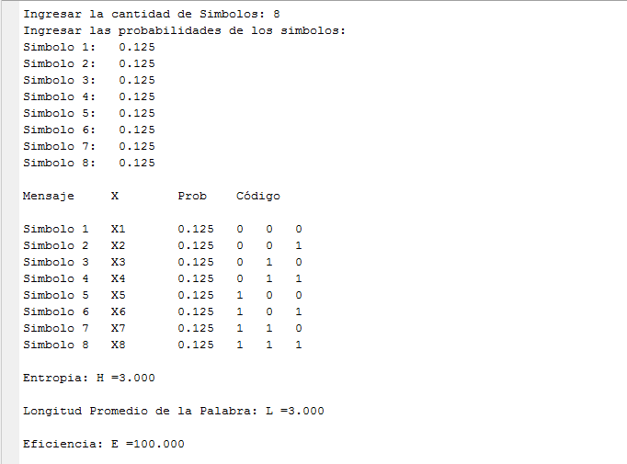**RESULTADOS**

Como se puede observa cumple con la condición de equiprobabilidad y numero de símbolos donde la eficiencia es del 100%

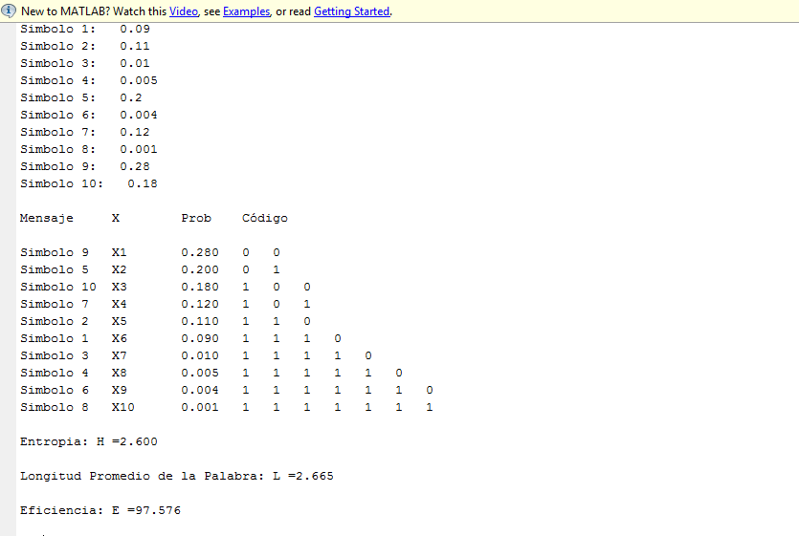

1. **OBSERVACIONES Y RECOMENDACIONES**

Para la sumatoria de probabilidades si se obtiene 1.001% el programa lo rechaza ya que se realizo el programa para que la suma si o si sea 1.000%.

Es necesario mencionar que en la parte de asignación cuando existe una ambigüedad de que lado tomar si ambos son simétricos, para la asignación de unos y ceros se toma los de arriba donde debe ser menor.

Se debe tener un buen conocimiento básico de Matlab para el buen desenvolvimiento, ya que el programa realiza comparaciones.

1. **CUESTIONARIO**
2. **TEORIA DE LA INFORMACION:**

También conocida como teoría matemática de la comunicación es una propuesta teórica presentada por Claude E. Shannon y Warren Weaver a finales de la década de los años 1940. Esta teoría está relacionada con las leyes matemáticas que rigen la transmisión y el procesamiento de la información y se ocupa de la medición de la información y de la representación de la misma, así como también de la capacidad de los sistemas de comunicación para transmitir y procesar información.[1]​ La teoría de la información es una rama de la teoría matemática y de las ciencias de la computación que estudia la información y todo lo relacionado con ella: canales, compresión de datos y criptografía, entre otros.

1. **CORRECCION DE ERRORES POR REDUNDANCIA DE BITS:**

Bits redundantes. Teóricamente es posible corregir cualquier fragmento de código binario automáticamente. Para ello, en puesto de los códigos detectores de errores utilizando los códigos correctores de errores, de mayor complejidad matemática y mayor número de bits redundantes necesarios. La necesidad de mayor número de bits redundantes hace que a veces la corrección de múltiples bits sea inviable e ineficiente por el elevado número de bits necesarios. Por ello normalmente los códigos correctores de error se reducen a la corrección de 1,2 o 3 bits.

1. **EXPLICAR EN QUE CONDICIONES LA EFICIENCIA DEL CODIGO SHANNON – FANO ES MAXIMA (100%)**

La eficiencia será máxima cuando existe equiprobabilidad y también el numero de símbolos es $2^{n}$.

1. **EXPLICAR EN QUE CONSISTE LA ENTROPIA “A PRIORI” Y “A POSTERIORI” DE LA INFORMACION**

**ENTROPIA:**

**´´A PRIORI´´**

Se refiere a los simbolos de entrada, es decir antes de recibir un símbolo de salida determinado.

**´´A POSTERIORI´´**

Se refiere después de la recepción.

1. **CONCLUSIONES**

* Los resultados obtenidos con el programa en la prueba realizada fueron exactamente los mismos que los de la prueba manual con los cual se puede constatar que el programa funciona de manera satisfactoria.
* Se verifico el caso en que la eficiencia es del 100%.
* Se logró desplegar el resultado de los símbolos ordenados en base a sus probabilidades, se obtuvo la codificación correcta de los símbolos y se halló el valor de la entropía, longitud de la palabra y la eficiencia.

1. **BIBLIOGRAFIA**

* <https://es.wikipedia.org/wiki/codificacionshanon-fano>
* <http://ocw.upm.es/ingenieria-telematica/matlab-aplicado-a-la-ingenieria-telematica/contenido/tema5.pdf>
* <http://www.gedlc.ulpgc.es/docencia/seminarios/cd/codificacion/tsld005.htm>